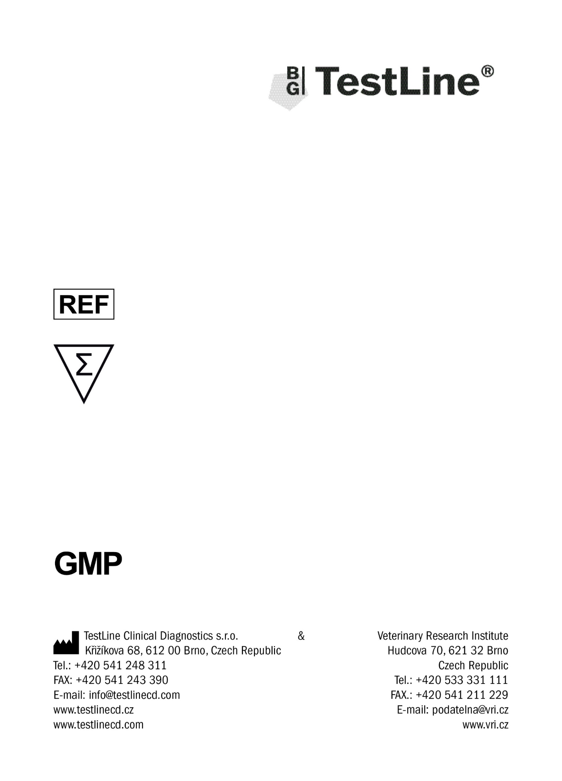

Návod pro použití

IPNV Ag ELISA
IPN096

96

Souprava pro profesionální použití
Obsah
1 Určený účel použití 3
2 Úvod 3
3 Princip testu 3
4 Složení soupravy 4
5 Další potřebné vybavení k provedení testu 5
6 Skladování a exspirace soupravy 5
7 Příprava pracovních roztoků 5
8 Příprava vzorků 6
9 Pracovní postup 6
10 Pracovní schéma 8
11 Validita testu 9
12 Hodnocení výsledků 9
13 Charakteristiky soupravy 10
14 Bezpečnost práce 11
15 Technické připomínky 12
16 Vysvětlení symbolů 13

Určený účel použití
Imunoenzymatická souprava k průkazu antigenu viru infekční nekrózy pankreatu lososovitých ryb v orgánových homogenátech a kultivačních médiích infikovaných buněčných kultur.

Úvod
Virus infekční nekrózy pankreatu (IPNV) lososovitých ryb patři do čeledi Birnaviridae. K onemocnění jsou vnímavé především ryby z čeledi lososovitých, ale i další druhy mořských ryb a korýšů.
Mezi klinické příznaky řadíme: exophtalmus, zvětšení břišní dutiny, léze a vředy na pankreatu, krvácivé změny na kůži, žaludek a střeva s obsahem mléčně zakaleného hlenu. Ryby mají tmavě pigmentovanou kůži, objevují se poruchy plavání (polehávání na boku u dna) a ztráta reflexů.
Diagnostika je založena na průkazu antigenu IPNV v orgánových homogenátech i v kultivačních médiích infikovaných buněčných kultur. Citlivost ELISA metody (10² TCID₅₀ na 0,1 ml vyšetřované tekutiny) je dostatečná pro rutinní vyšetření terénních vzorků. Bakteriální a plísňová kontaminace vzorků odebraných od uhynulých ryb neovlivňuje výsledky vyšetření tímto testem. Přesto je třeba dávat přednost vyšetření čerstvě odebraných vzorků.

Princip testu
Souprava umožňuje detekci virového antigenu ve vzorku metodou EIA, typ sandwich (tj. pevná fáze s navázanou specifickou protilátkou - antigen vyšetřovaného
vzorku – králičí protilátka proti antigenu z vyšetřovaného vzorku – značená protilátka). Značená protilátka (konjugát) je zvířecí imunoglobulinová frakce proti králičímu imunoglobulinu konjugovaná křenovou peroxidázou. Peroxidázová aktivita se stanovuje pomocí substrátu s TMB, který zmodrá v případě pozitivity. Celá reakce je ukončena zastavovacím roztokem. Dojde ke změně modrého zabarvení na žluté. Intenzita žlutého zabarvení se měří na fotometru (při vlnové délce 450 nm) a je úměrná koncentraci antigenu přítomného ve vzorku.

Složení soupravy
 | Potažená destička | 1 ks
  MICROPLATE
 | s navázanou specifickou protilátkou, 12 × 8 jamek v sáčku se sušidlem
 | Negativní antigen | 1 × 0,7 ml
  ANTIGEN | -
 | Roztok neobsahující specifický antigen, v pracovním ředění
 | Pozitivní antigen | 1 × 0,7 ml
  ANTIGEN | +
 | Roztok obsahující specifický antigen, v pracovním ředění
 | RAIPNV | 1 × 6,0 ml
  RAIPNV
 | Králičí sérum s protilátkou proti IPNV, v pracovním ředění
 | Konjugát | 1 × 12 ml
  CONJUGATE
 | Roztok obsahující prasečí imunoglobulin proti králičímu IgG značený peroxidázou, v pracovním ředění
 | TMB-Complete 5 | 1 × 15 ml
  SUBSTRATE 5
 | Jednosložkový substrátový roztok obsahující TMB/H₂O₂, v pracovním ředění
 | Promývací roztok | 1 × 20 ml
  WASH 20x
 | 20krát koncentrovaný pufr
 | Zastavovací roztok | 1 × 12 ml
  STOP
 | Roztok kyseliny, v pracovním ředění
 | Pracovní návod | 1 ks

Další potřebné vybavení k provedení testu
Jedno a vícekanálové pipety
Špičky pro jednorázové použití
Promývací zařízení
Stopky
Třepačka mikrotitračních destiček (při vyšetřování menších souborů vzorků není nezbytná)
Termostat na 37 °C s vlhkou komůrkou
Fotometr pro mikrotitrační destičky

Skladování a exspirace soupravy
Soupravu skladujte při teplotě +2 °C až +8 °C. Při dodržení skladovacích podmínek platí exspirace uvedená na obalu soupravy. Po otevření je doporučeno soupravu spotřebovat do 3 měsíců. Souprava nesmí zmrznout!

Vzorky a jejich skladování
Jako vzorky lze použít homogenizované rybí orgány, rybí plůdky nebo kultivační média virem infikovaných buněčných kultur. Homogenáty se uchovávají při teplotě -20 °C.

Příprava pracovních roztoků
Promývací roztok řeďte 1:20 (1 díl roztoku a 19 dílů destilované vody). Např. 20 ml koncentrovaného Promývacího roztoku + 380 ml destilované vody.
V lahvičce s Promývacím roztokem se mohou vytvořit krystaly solí. Tyto krystaly je třeba před použitím rozpustit zahřátím na vodní lázni. Roztok po naředění je stabilní jeden týden při +2 °C až +8 °C.
Negativní a Pozitivní antigen je v pracovním ředění, dále neředit!
RAIPNV je v pracovním ředění, dále neředit!
Konjugát je v pracovním ředění, dále neředit!
TMB-Complete je jednosložkový chromogenní substrátový roztok v pracovním ředění, dále neředit!

Zaměnitelnost roztoků
TMB-Complete je v EIA soupravách TestLine Clinical Diagnostics s.r.o. zaměnitelný, pokud má stejné číselné označení (např. TMB-Complete 1, TMB-Complete 2 atd.). Promývací a Zastavovací roztok je univerzální ve všech soupravách.

Příprava vzorků
Orgány (ledviny, slezina atd.) nebo celý trup (plůdek o délce méně než 5 cm) se homogenizují v 3-5 objemech pufrovaného fyziologického roztoku (PBS)
a do vyšetření se uchovávají při teplotě -20 °C. Před použitím se homogenáty centrifugují 5 minut (2000 ot/min) a získané supernatanty se použijí k vyšetření.
Kultivační média buněčných kultur infikovaných virem se vyšetřují přímo po odstranění buněčného detritu centrifugací.

Pracovní postup
Všechny reagencie nechte vytemperovat na laboratorní teplotu a důkladně promíchejte. Nepoužijete-li celou destičku, zbylé stripy vraťte zpět do obalu se sušidlem, hermeticky uzavřete a skladujte při +2 °C až +8 °C. Důsledně chraňte před vlhkostí!
- Dávkujte kontrolní antigeny a vzorky podle pracovního schématu.
Vyhledávací (screeningové) vyšetření
- Pipetujte 50 µl RAIPNV do všech jamek.
- Pipetujte 50 µl kontrolního Negativního antigenu do 2 jamek (A1, B1).
- Pipetujte 50 µl kontrolního Pozitivního antigenu do 2 jamek (C1, D1).
- Pipetujte 50 µl testovacích vzorků do zbývajících jamek (E1 – H12).
- Obsah jamek důkladně promíchejte.
Titrační vyšetření
- Pipetujte 50 µl RAIPNV do všech jamek
- Pipetujte 50 μl testovaných vzorků do jamek řady A, obsah jamek důkladně promíchejte.
- Přenášejte postupně 50 μl z jamek řady A do jamek řady H (ředění 1:2 až 1:256).
- Při každém vyšetření zařaďte 2 jamky s kontrolním Negativním antigenem a 2 jamky s kontrolním Pozitivním antigenem.
- Destičku přikryjte víčkem a inkubujte ve vlhké komůrce 60 minut při 37 °C nebo přes noc (14 –18 hod.) při +2 °C až +8 °C.
- Odsajte obsah jamek a 4 krát promyjte pracovním promývacím roztokem. Jamky plňte po horní okraj. Na závěr důkladně vyklepejte zbytky roztoku do savého materiálu.
- Dávkujte do všech jamek 100 µl Konjugátu.
- Destičku přikryjte víčkem a inkubujte 60 minut při 37 °C ve vlhké komůrce.
- Odsajte obsah jamek a 4 krát promyjte pracovním promývacím roztokem. Jamky plňte po horní okraj. Na závěr důkladně vyklepejte zbytky roztoku do savého materiálu.
- Dávkujte do všech jamek 100 µl jednosložkového substrátu TMB-Complete. Pozor na znečištění – viz kapitola Technické připomínky.
- Destičku přikryjte víčkem a inkubujte 10 minut při laboratorní teplotě v temnu. Sledujte pozorně vývoj modrého zbarvení, zejména v jamkách s kontrolním Pozitivním antigenem.
- Zastavte reakci přidáním 100 µl Zastavovacího roztoku ve stejném pořadí a intervalech jako byl dávkován substrát.
- Změřte na fotometru při vlnové délce 450 nm intenzitu zbarvení roztoků v jamkách proti blanku (jamka A1), a to do 10 minut po zastavení reakce.
V případě celkově slabší reakce, způsobené např. nižší laboratorní teplotou, je možné prodloužit inkubaci se substrátem až na 30 minut.

Pracovní schéma
Vyhledávací (screeningové) stanovení titrační vyšetření
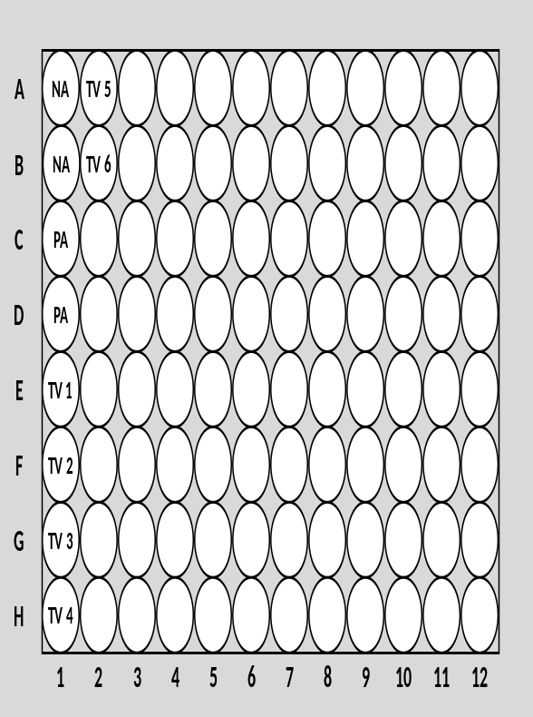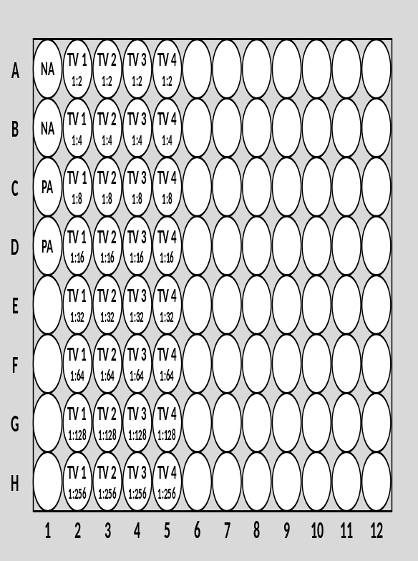
NA | ANTIGEN | - |  |  | NA | ANTIGEN | -
PA | ANTIGEN | + |  |  | PA | ANTIGEN | +
TV 1-x | Testované vzorky |  |  |  | TV 1-x | Testované vzorky v daných titrech

Validita testu
Test je platný, jestliže:
Průměrná absorbance v jamkách s Negativním antigenem je menší než 0,350.
ANTIGEN | - | < 0,350
Průměrná absorbance v jamkách s Pozitivním antigenem je větší než 0,500.
ANTIGEN | + | > 0,500
Nejsou-li tyto požadavky splněny, je výsledek testu neuspokojivý a musí být opakován.

Hodnocení výsledků

Pozitivní výsledek
Hodnoťte výsledek jako pozitivní, je-li hodnota absorbance testovaného vzorku snížená o průměrnou absorbanci Negativního antigenu:
- Při hodinové inkubaci se vzorky rovna nebo větší než 0,200.
- Při prodloužené inkubaci se vzorky rovna nebo větší než 0,300.
ELISA titr antigenu je poslední ředění vzorku, při kterém je hodnota absorbance testovaného vzorku snížená o průměrnou absorbanci Negativního antigenu rovna nebo větší než 0,200.

Charakteristiky soupravy

Specifita a citlivost
Diagnostická specificita byla stanovena na panelu negativních sér, počet testovaných sér byl 5. Diagnostická citlivost byla stanovena na panelu pozitivních sér, počet testovaných sér byl 4. Stanovuje se titr TCID₅₀ – množství viru v příslušném objemu inokula preparátu, které vyvolá cytopatický efekt u 50% infikovaných tkáňových kultur. Specifita a citlivost vycházejí ze zjištěných výsledků.
Specifita: 99,99%
Citlivost: 10² TCID₅₀/1 ml vyšetřované tekutiny

Opakovatelnost
Vnitřní opakovatelnost – Intra-assay byla stanovena testováním vzorků různých úrovní reaktivity protilátek s alespoň 16ti opakováními v jednom testu. Variační koeficient (CV) reaktivních vzorků byl 3,27 %.
Vnější opakovatelnost – Inter-assay byla stanovena testováním vzorků různých úrovní reaktivity protilátek v 40ti různých testovacích cyklech. CV reaktivních vzorků byl 5,25 %.

Bezpečnost práce
Souprava je určena pouze pro diagnostické účely in vitro.
Kontrolní antigeny, králičí sérum s protilátkou, konjugát a veškerý materiál přicházející do styku s vyšetřovanými vzorky je nutno považovat za potenciálně infekční.
Některé reagencie obsahují toxickou složku azid sodný. Vyvarujte se kontaktu s kůží.
Zastavovací roztok obsahuje zředěný roztok kyseliny. Při práci s tímto roztokem chraňte oči a pokožku!
Je nutné dodržovat místní předpisy týkající se bezpečnosti práce.

První pomoc
Při zasažení očí vymývejte velkým množstvím vlažné vody a vyhledejte lékařskou pomoc. Při zasažení oděvu a kůže odložte veškeré kontaminované oblečení. Pokožku omyjte velkým množstvím vody a mýdlem. Při potřísnění roztokem, který obsahuje sérum, pokožku dezinfikujte. Při náhodném požití vypláchněte ústa pitnou vodou a vyhledejte lékařskou pomoc.

Likvidace zbytků po provedení testů
Veškeré pomůcky použité k provedení testu je nutné považovat vzhledem ke kontaktu s biologickým materiálem za potenciálně infekční. Proto je likvidujte společně s biologickým odpadem.

Likvidace soupravy po exspiraci
Soupravu rozeberte na jednotlivé komponenty a zlikvidujte je jako biologický materiál. Obaly a zbytky obalů likvidujte jako tříděný odpad podle místních předpisů.

Technické připomínky
Pro získání spolehlivých výsledků je nutné přesné dodržování návodu. Při práci používejte vždy pomůcky nejvyšší čistoty. Dávejte přednost jednorázovým pomůckám.
Mikrotitrační destička – před otevřením nechejte vždy sáček s mikrotitrační destičkou vytemperovat na laboratorní teplotu, aby nedošlo ke kondenzaci vodních par na povrchu destičky.
Promývací roztok – pro přípravu promývacího roztoku v pracovním ředění používejte vysoce kvalitní destilovanou vodu.
Promývání – dodržujte předepsaný počet promývacích cyklů a jamky plňte vždy až po horní okraj.
TMB-Complete – pipetovací vaničku pro TMB-Complete nepoužívejte pro jiné roztoky. Zbytek roztoku z pipetovací vaničky nevracejte zpět do lahvičky.
Nereprodukovatelné výsledky mohou pocházet z metodických chyb, zejména:
- nedostatečné promíchání roztoků a vzorků před použitím
- záměna uzávěrů lahviček
- použití stejné špičky při pipetování různých roztoků
- vystavení reagencií nadměrné teplotě, bakteriální nebo chemické kontaminaci
- nedostatečné promytí jamek, neplnění jamek až po okraj, špatné odsátí zbytků roztoku
- znečištění okrajů jamek konjugátem nebo vzorky
- záměna reagencií z různých šarží souprav
- kontakt reagencií s oxidanty, těžkými kovy a jejich solemi.
Soupravu je možno zpracovávat postupně. Pro přípravu pracovních roztoků odeberte jen takové množství reagencií, které bude spotřebováno pro analýzu.
Soupravu je možno zpracovat na všech typech automatických ELISA analyzátorů. V případě potřeby TestLine Clinical Diagnostics s.r.o. nabízí certifikovanou modifikaci pracovního návodu pro konkrétní typ analyzátoru.

Při nedodržení pracovního postupu výrobce neodpovídá za správnou funkci soupravy.

Vysvětlení symbolů
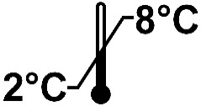 | Skladovací teplota
 | Udržovat v suchu
 | Použít do data
 | Číslo šarže
 | Výrobce
 | Čtěte návod k použití
 | Katalogové číslo
 | Počet testů
 | Správná výrobní praxe

Poznámky
Poznámky

Schéma testu IPNV Ag ELISA
Krok | Symbol | Jednotlivé kroky testu
1 |  | Screeningové vyšetření: Dávkování RAIPNV 50 µl  Titrační vyšetření: Dávkování RAIPNV 50 µl
2 |  | Screeningové vyšetření: Dávkování antigenů 50 µl  Titrační vyšetření: Dávkování antigenů 50 µl
3 |  | Screeningové vyšetření: Dávkování vzorků 50 µl  Titrační vyšetření: Dávkování vzorků 50 µl do řady A, přenést postupně 50 µl z jamek řady A do jamek řady H (1:2 až 1:256)
4 |  | Inkubace  - 60 min při 37 °C  - přes noc (14-18 hodin) při +2 °C až +8 °C
5 |  | Odsátí a promytí jamek 4 krát
6 |  | Dávkování Konjugátu 100 µl
7 |  | Inkubace 60 min při 37 °C
8 |  | Odsátí a promytí jamek 4 krát
9 |  | Dávkování substrátu (TMB-Complete) 100 µl
10 |  | Inkubace 10 min při laboratorní teplotě
11 |  | Dávkování Zastavovacího roztoku 100 µl
12 |  | Fotometrické měření při 450 nm

